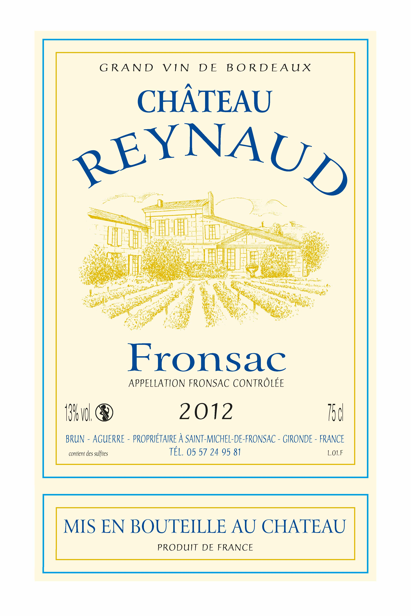

**Château Reynaud** – AOC Fronsac

&

**Clos Saint-Michel** – AOC Canon Fronsac

Les vignes qui ont permis l’élevage de ce vin ont fait l’objet de toutes les attentions :

Aux désherbants, nous préférons les labours qui respectent notre sous-sol. Nous avons opté pour les fumures naturelles, les vendanges manuelles et pour une agriculture raisonnée en nous rapprochant, quand les conditions le permettent, du modèle de l’agriculture biologique.

Nos vignes sont situées sur un plateau calcaire très bien exposé.

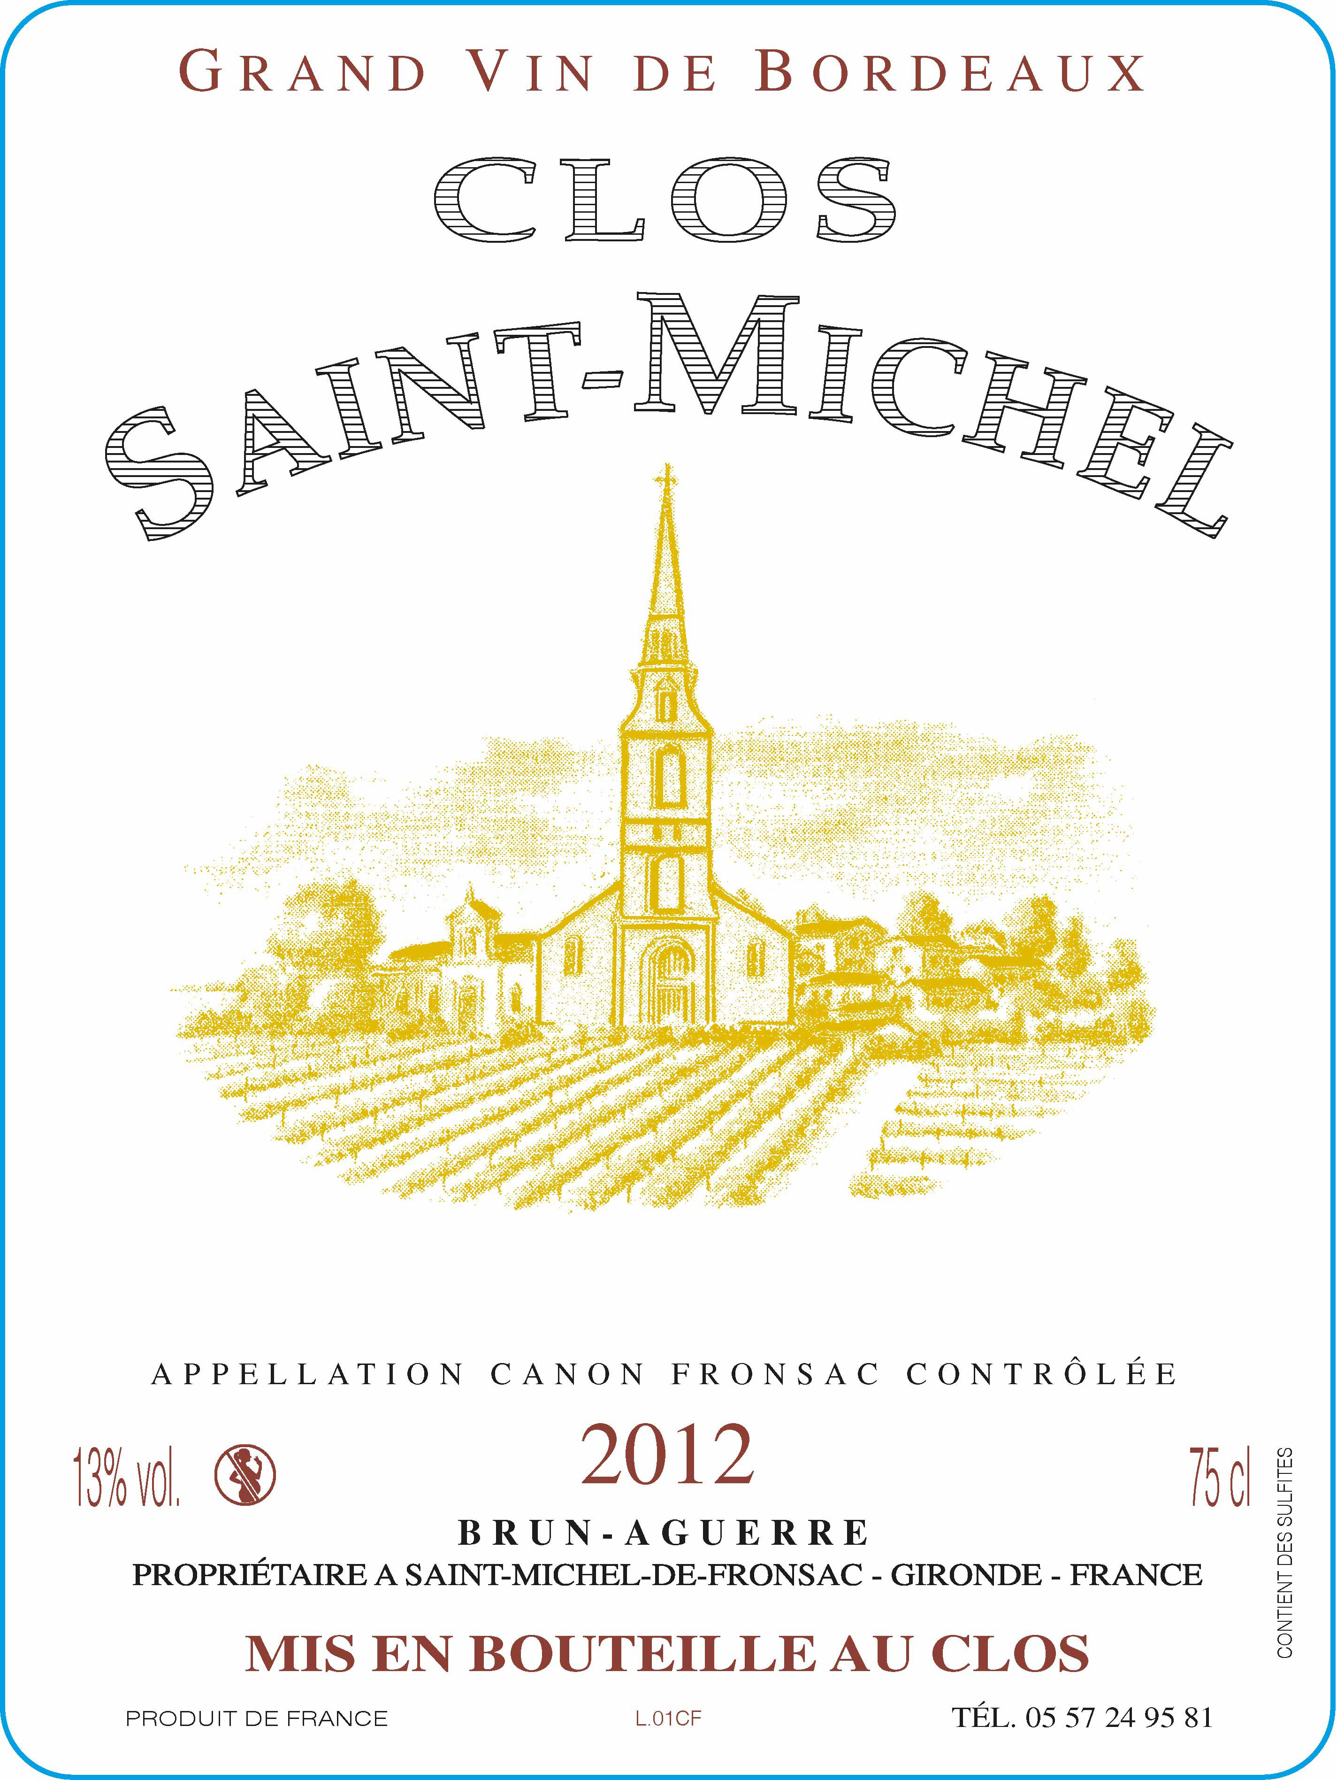

Château Reynaud Clos Saint-Michel

Superficie : 1ha 87 0ha 47

Sol : Molasses sur plateau argilo-calcaire Plateau argilo-calcaire

Cépage

Merlot 100% Merlot 90% / Cabernet Franc 10%

Moyenne d’âge > 30 ans Moyenne d’âge > 30 ans

Vinification

Vendanges manuelles. Éraflage total.

Cuvaison 3 à 4 semaines

Château Reynaud (prix propriété/prix Crédit Agricole) Clos Saint-Michel

2014 : 12 euros / 6 euros 2014 : 14 euros / 7.50 euros 2015  et 2016 : 14 euros /8 euros 2015 et 2016 : 16 euros / 9.50 euros

Alain Brun et Marie-Christine Aguerre

La Closerie de Fronsac

N° 1 Lariveau

33126 Saint-Michel-de-Fronsac

[contact@lacloseriedefronsac.com](mailto:contact@lacloseriedefronsac.com)

tel : 06 26 15 18 20/05 57 24 95 81